ГОСУДАРСТВЕННОЕ КАЗЁННОЕ УЧРЕЖДЕНИЕ КУЛЬТУРЫ
«КЕМЕРОВСКАЯ ОБЛАСТНАЯ СПЕЦИАЛЬНАЯ БИБЛИОТЕКА
ДЛЯ НЕЗРЯЧИХ И СЛАБОВИДЯЩИХ»
ОТДЕЛ ОРГАНИЗАЦИИ КНИЖНЫХ ФОНДОВ И ТИФЛОИНФОРМАЦИИ


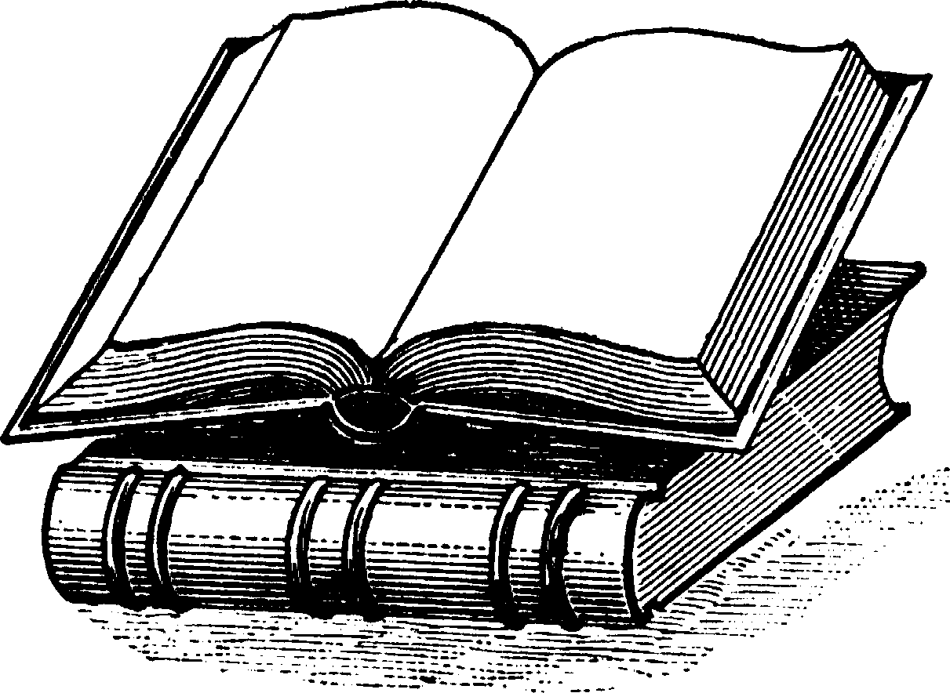

ЗА ФЕВРАЛЬ ИНВЕНТАРНЫЕ
НОМЕРА
2020 года 31153-31168

КЕМЕРОВО 2020
ОБЩЕСТВЕННО-ПОЛИТИЧЕСКАЯ ЛИТЕРАТУРА

Знание [Шрифт Брайля] : научно-популярный альманах : приложение к журналу "Литературные чтения" : [12+] / гл. ред. О. Н. Пилюгин ; ред.-сост. Н. В. Седова. - СПб. : Чтение, 2019. - Вып. 4. - 2019. - 3 кн.

1) Мельников, М. Моральное разложение страховой медицины.
Злоба дня.
Каждый месяц счастливые обладатели «белой» зарплаты, сами того не замечая, перечисляют существенные суммы в российский бюджет и бюджетные фонды. Порядка 33% от тех денег, что работодатель тратит на сотрудника (зарплата + взносы), уходит государству. В этой статье подробно рассказывается, куда уходят наши выплаты: в Фонд обязательного медицинского страхования и в Фонд социального страхования.
2) Мардан, С. Россия снова проигрывает свои прилавки: наше
сельское хозяйство — это потёмкинская деревня.
Россия сегодня.
Импортозамещение на рынке продовольствия идет в России по ущербной модели госкапитализма. Медленно и неэффективно. Если у тебя есть доступ к госсубсидиям - ты в шоколаде. Нет - ты просто не занимаешься этим бизнесом. Успехи российских агрохолдингов не более, чем миф. Никто из них за пять лет так и не вышел на международные рынки. Никто не смог создать ничего подобного бразильской Sadia или датско-шведская Arla.
3) Багдасарян, В. Кто и почему ненавидит Россию...
Россия и мир.
Война в гитлеровской Германии преподносилась как продолжение векового противостояния Европы и Азии. Это противостояние, в том числе со ссылкой на Геродота, выводилось из мифологических глубин прошлого. Борьба с коммунизмом служила важным современным дополнением войны расовой и перетолковывалась в расистском духе. Восточные славяне и особенно русские определялись расово неполноценными сообществами ввиду их смешения с монголоидами. Русские оказывались в этом отношении главными, помимо евреев, врагами нордицизма.
4) Горшков, М. Успокоить нервы общества.
Мысли о России.
Ежегодно в России проводятся сотни соцопросов. Их результаты, можно сказать, — это глас народа. Но слышит ли его власть?
5) Журенков, К. Орда златоглавая.
История и современность.
750 лет Золотой Орде - юбилей, вокруг которого уже успели развернуться бурные дискуссии. Центром мероприятий, приуроченных к дате, стал Татарстан, там у «ордынской теории» свои приверженцы. «Огонек» попытался разобраться, почему история завоевателей-кочевников до сих пор будоражит умы соотечественников.
6) Млечин, Л. Страх рождает войну.
История и современность.
Вот и подошел печальный юбилей: 80 лет назад, 1 сентября 1939 года, началась Вторая мировая. И восемь десятилетий спустя не только историки, но и множество людей все еще пребывают в недоумении: как это вообще могло произойти?
7) Борисёнок, Ю. Сказочный взлёт Александра Безбородко.
За 32 года царской службы Александр Андреевич Безбородко прошел головокружительный путь от бунчукового товарища до канцлера Российской империи, высшего гражданского чина по Табели о рангах. На памятнике Тысячелетия России в Великом Новгороде Михаил Микешин изобразил его стоящим подле Екатерины Великой.
8) Янко, С. Первейший рыцарь неба.
История в лицах.
Когда речь заходит о российской боевой авиации, всякому понятно - эти парни в поддавки не играют. За долгие годы ее существования российские летчики снискали заслуженную славу настоящих асов. С той поры, когда первый аэроплан с русским пилотом на борту оторвался от земли прошло уже более ста лет и, глядя на высочайшее мастерство современных пилотов и совершенство их боевых машин, хочется вспомнить самое начало долгого и славного пути.
9) Дынкин, А. Перечитывая Примакова.
Современные лидеры: разные судьбы, разные мнения.
Идеи и разработки Евгения Примакова удивительно актуальны сегодня. Сегодня Евгению Примакову исполнилось бы девяносто. И более десяти лет он печатал в "Российской газете" свои программные статьи, которые потом обсуждали экономисты, политики, те, кто принимает решение во власти. Слово Примакова имело особый вес не только в России, но и в мире.
10) Архангельский, А. Искусство легких проклятий.
Книжная полка.
Вышла новая книга Виктора Пелевина «Искусство легких касаний». Обозревателю «Огонька» она, впрочем, не показалась легкой - скорее напомнила монументальную фреску о человеческих страданиях.
11) Прилепин, З. "Если бы все было по закону, Сергея Есенина
посадили бы в тюрьму и надолго...".
Книжная полка.
Известный писатель и общественный деятель написал биографическую книжку о великом русском поэте «Есенин. Обещая встречу впереди», которая скоро выйдет в серии Жизнь замечательных людей. В новой книжке Прилепин делает необычный анализ известных фактов, разрушает известные мифы о жизни и смерти поэта, вспоминает его любимых женщин.
12) Голованов, Р. Почему в России инвалиды каждый день, как на войне.
Резонанс.
Корреспондент Роман Голованов на день пересел в инвалидную коляску, чтобы проверить, как к людям с ограниченными возможностями относятся власти и обычные прохожие.
13) Портнягина, М. Безотходный маневр.
Наша планета - Земля.
Минприроды России сообщило о подготовке законопроекта, вводящего запрет на продажу одноразовой пластиковой посуды. По аналогии с тем, что был принят в Евросоюзе в прошлом году и начнет действовать в 2021-м. Какие перспективы обещает нам возвращение к многоразовому миру, от которого мы давно отвыкли, выяснил «Огонек».
14) Понарин, Э. Чем измеряется счастье?
Социология.
Чем счастливы россияне? Что означает понятие "уровень счастья" и как он измеряется? Обсудим тему с заведующим Лабораторией сравнительных социальных исследований НИУ ВШЭ Эдуардом Понариным.
15) Волкова, О. Колото о себе.
Психология повседневности.
Сегодня татуировки стали модой, частью масскульта и бурно развивающимся рынком. Появившись много тысячелетий назад (возраст самой древней татуировки - 5 тысяч лет) как знак идентификации - в античном Риме или сословной принадлежности - в Древнем Египте, сегодня они свидетельствуют скорее о желании своего хозяина вырваться за жесткие социальные рамки. Общество до сих пор относится к этим попыткам как минимум настороженно. К феномену присмотрелся «Огонек».
16) Асламова, Д. Мигранты - Европе: "Ложись и не рыпайся!".
Национальный вопрос.
Специальный корреспондент Дарья Асламова побывала в ФРГ, открывшей ворота для несметного количества беженцев из мусульманских государств, и увидела, чем это нашествие обернулось.

ИСКУССТВО(ВЕДЕНИЕ)

Музыканту - любителю [Шрифт Брайля] : альманах : прил. к журналу "Литературные чтения" : [0+] / гл. ред. О. Н. Пилюгин ; ред.-сост. Д. В. Кравченко. - СПб. : Чтение, 2019. - Вып. 4. - 2019. - 1 кн.

Песни для голоса в сопровождении баяна.
1) Морозов, А. А. Букетик алых роз.
Слова С. Романова. Для женского трио в сопровождении баяна.
2) Акулов, Ю. Там, где клён шумит.
Слова Л. Шишко. Для женского голоса в сопровождении баяна.
3) Василёк, Л. Галина.
Музыка и слова Лены Василёк. Для голоса в сопровождении баяна.
4) Ушаков, В. Осока.
Слова С. Хохлова. Для голоса в сопровождении баяна.
5) Саульский, Ю. Татьянин день.
Слова Н. Олева. Для голоса в сопровождении баяна.
6) Экимян, А. Жалею тебя.
Слова Ф. Лаубе. Для голоса в сопровождении баяна.
7) Френкель, Я. В парке у Мамаева кургана.
Слова И. Гофф. Для голоса в сопровождении баяна.
8) Шаинский, В. Любви негромкие слова.
Слова Б. Дубровина. Для голоса в сопровождении баяна.
9) Питерсон, О. Джазовые этюды и пьесы для фортепьяно.
Инструментальная музыка. Часть 3. Jazz exercise № 1-13.
10) Фанцелли, Л. Кубинские акварели. Румба. Impressioni di
Viaggio.
11) Брехме, Х. Сюита, соч. 40.
1. Прелюдия.
2. Вальс-скерцо.
3. Элегическая пастораль.
4. Rondino alla burla.

ХУДОЖЕСТВЕННАЯ ЛИТЕРАТУРА

Детское чтение [Шрифт Брайля] : альманах : приложение к журналу "Литературные чтения" : [12+] / гл. ред. О. Н. Пилюгин, ред.-сост. Э. Н. Розова. - СПб. : Чтение, 2019. - Вып. 4. - 2019. - 4 кн.

1) Азимов, А. Норби - необыкновенный робот : роман.
Клуб любителей фантастики.
Когда юный Джефферсон Уэллс, кадет Космической академии, купил подержанного робота Норби, то даже и не подозревал, какие удивительные приключения его ожидают в дальнейшем. Вместе с новым другом им предстоит совершить множество прыжков во времени и гиперпространстве, вступить в ожесточенную схватку с бандитами, посетить Землю ледникового периода, спасти пропавшую принцессу и даже побывать на планете драконов!
2) Усачёв, А. Малуся и Рогопед : Сказочная повесть.
Мир сказок.
Хочешь изменить мир - измени одну букву! Обыкновенная девочка Маруся ужасно не любила ни с кем знакомиться, потому что, когда спрашивали её имя, приходилось отвечать: "Малуся". А однажды вместо Ромашковой улицы она оказалась в необыкновенной стране, где подружилась с коЛовой и моЛяком. Ещё много удивительного было в этой стране, где всем заправлял вовсе не безобидный таинственный волшебник.
3) Погорельский, А. Чёрная курица, или Подземные жители : сказка.
Мир сказок. Окончание сказки.
В повести рассказывается о дружбе маленького Алёши и чёрной курицы, которая оказывается главным министром подземного государя. Об этом мальчик узнаёт, когда спасает Чернушку от неминуемой гибели. В благодарность подземный правитель дарит ему семечко, которое помогает Алёше знать ответы на уроках без усилий. Такая беззаботность в учении для мальчика приносит свои плоды. Что в жизни приносит гордыня, лень и предательство, говорится на страницах этой сказки.
4) Гофф, Ле Ж. История средних веков, рассказанная детям.
Весёлый урок. Окончание сказки.
Кто расскажет о Средних веках лучше, чем Жак Ле Гофф? Знаменитый французский историк, один из главных специалистов по Средневековью (а возможно, крупнейший на сегодняшний день), написал великолепную книгу, которая будет интересна как детям, так и взрослым. Она построена как диалог между автором-ученым и любознательным подростком. Средние века - одна из самых притягательных и ярких эпох в истории Европы. В живой, ненавязчивой, увлекательной манере он рассказывает о бесстрашных рыцарях и прекрасных дамах, которым они служили, о турнирах, доспехах, устройстве и назначении замков, о соборах и важности религии для людей того времени, о сословиях средневекового общества, о королях, святых и феях, первых университетах, ярмарках, музыке, праздниках, народных поверьях и многом другом.
5) Хайт, А. Радионяня. Весёлая грамматика.
Весёлый урок.
В этом весёлом учебнике по русскому языку собраны самые коварные правила, которые изучают со второго класса, но до конца не выучивают, пожалуй, никогда. Книга написана Аркадием Хайтом и Александром Левенбуком на основе выпусков передачи "Радионяня", которая выходила на советском радио в 1970-1980-х годах. Обаятельные герои, забавные диалоги и смешные песенки помогают запоминать сложные правила быстро и легко. По отзывам слушателей, уроки "Радионяни" были в пять раз эффективней, чем школьные уроки грамматики.

Поэзия [Шрифт Брайля] : альманах : приложение к журналу "Литературные чтения" : [16+] / гл. ред. О. Н. Пилюгин ; ред.- сост. А. А. Солоненко. - СПб. : Чтение, 2019. - Вып. 4. - 2019. - 1 кн.

Поэтические юбилеи.
1) Полонский, Я. П. Стихотворения.
2) Гиппиус, З. Стихи из книги "Тихое пламя".
Из архивных публикаций.
3) Каннегисер, Л. Стихотворения.
Без книги при жизни.
4) Штейнберг, А. Стихи из книги "Вторая дорога".
Поэтическая полифония (по страницам современной периодики).
5) Герф, Е. Стихи из цикла "Моя такая икэбана".
6) Саед-Шах, А. Стихотворения.
7) Переяслов, Н. Стихи.
Новые переводы.
8) Бродская, А. М. Из книги "Иноходъ".
Из редакционной почты.
9) Рулёва, А. Два стихотворения.
Преодоление : сборник произведений победителей межрегионального конкурса незрячих самодеятельных авторов Сибирского региона / составитель А. В. Ёлтышев. - Красноярск : КСБ, 2019. - 159 с. - Текст (тактильный) : непосредственный.

В конкурсе "Преодоление-2019" участвовало более 40 творческих личностей с проблемами зрения из Сибирского региона. В данном сборнике опубликованы произведения победителей в различных номинациях. О каждом из авторов представлены краткие биографические сведения.
Содержание:
- "Проза": Евгения Зуева, Владимир Сазонов, Наталья
Меркулова.
- "Поэзия": Евгения Зуева, Алёна Рулёва, Анатолий Кобзев.
- "Публицистика": Евгения Зуева, Тамара Астанина,
Владимир Сазонов.
- "Проба пера": Лев Захарницкий, Артём Попов, Виктор
Ильяшевич.

Молодёжный форум [Шрифт Брайля] : альманах : приложение к журналу " Литературные чтения" : [16+] / гл. ред. О. Н. Пилюгин ; ред.-сост. В. А. Ковалёв. - СПб. : Чтение, 2019. - Вып. 4. - 2019. - 2 кн.

- Телемост "Москва-Кронштадт".
До чего техника дошла?
Первый междугородний двусторонний голографический телемост на сети 5G состоялся между Кронштадтом и Москвой. В ходе конференции и выставки высоких технологий «Неделя Российского Интернета - RIW 2019» участники наблюдали голографическое 3D-изображение друг друга в прямом эфире, обсуждая перспективы развития цифровых технологий и сетей 5G. В телемосте приняли участие заместитель министра экономического развития РФ Оксана Тарасенко, известный российский видеоблогер Валентин Петухов (Wylsacom) и главный редактор радиостанции Business FM Илья Копелевич.
- Прогулка в темноте: как незрячие люди воспринимают мир.
Зрячие о незрячих.
Как думают, живут и чувствуют незрячие люди? Видят ли они сны? Что они думают о мире зрячих людей? Попробуем посмотреть на вещи с другой стороны.
- Астахова, Н. Мир слепых людей в мире незрячих.
Зрячие о незрячих.
Реальные истории реальных людей, которых я узнала, работая в специальной библиотеке для слепых. Зрячему невозможно прочувствовать их боль и отчаянье. Завяжите глаза и пройдите по дороге несколько метров. Вы не сможете, потому что инстинктивно сорвете с глаз повязку. Они сделать это не могут.
- Иванова-Гладильщикова, Н. Незрячие дети должны
участвовать не в паралимпиадах, а в соревнованиях для всех.
Зрячие о незрячих.
В последние годы среди участников олимпиад все чаще можно встретить детей с ограниченными возможностями здоровья. Если раньше таких детей жалели и лишь занимались созданием комфортной среды для них, то теперь в Москве возникает система поддержки талантливых школьников с ограниченными возможностями.
Так, в Центре педагогического мастерства был специально создан отдел инклюзивных проектов, благодаря которому эти ребята обрели возможность участвовать в олимпиадах наравне с остальными подростками. Появилось место, куда им можно обращаться.
- Кириллов, С. ВАДА казнило российский спорт.
Дела спортивные.
Исполком ВАДА принял решение отстранить Россию на 4 года от всех крупных международных соревнований, таких как Олимпиады и чемпионаты мира. Вердикт принять единогласно. Но это только первый тайм матча «ВАДА против России». Скоро будет второй - в Спортивном арбитражном суде. А потом как знать, может быть и дополнительное время.
- Кларнет, гитара, саксофон: Незрячий музыкант играет на
девяти инструментах и помогает другим почувствовать мир.
Щас спою!!!
Сергей Шахов не только доказывает, что у таланта и мечты нет границ, но и помогает другим людям с особенностями здоровья.
- Дегриз, Евгений Ст. Житие Хомы.
Бложественная проза.
Жизнеописание скромного хомяка у среднестатистического хозяина мужского пола и его взаимоотношения с миром окружающим.

